技术复核与澄清说明
关于 ASF 3.1.2-5“RES失效设计”反馈
合肥工业大学车队 · 遥控急停系统（RES）
提交对象 | 赛事技术审查组
复核事项 | ASF 3.1.2-5 失效设计反馈
文件性质 | 技术说明及文字澄清申请
日期 | 2026年8月25日

核心请求
恳请审查组将该反馈认定为ASF协议状态描述不够明确，并允许补充澄清；不将其直接认定为RES缺少通信失效保护设计。

复核结论摘要
- 规则规定的是急停触发、通信丢失保护和响应时间等安全结果，并未限定必须采用“停止发送全部心跳报文”这一唯一协议实现。
- 本队ASF已描述STOP立即发送及重复发送、CRC与鉴权检查、500 ms有效通信超时、自动跳频以及1.5 s内断开安全回路。
- 现有文字未明确区分“READY状态心跳”和“STOP状态报文”，可能造成“STOP丢失但READY心跳继续刷新超时”的理解。对此本队愿意补充明确协议状态语义。
- 建议处理方式为“补充说明”，而不是将其认定为安全机制缺失；最终仍以技术检查中的信号屏蔽、重复急停和断电试验验证。

1. 反馈事项与争议焦点
本队充分理解并感谢审查组对无线STOP报文丢失风险的关注。该意见指出：若急停后仍继续发送与急停状态无关的正常心跳，个别STOP报文丢失可能被后续心跳掩盖，从而使接收端通信超时计时器无法到期。
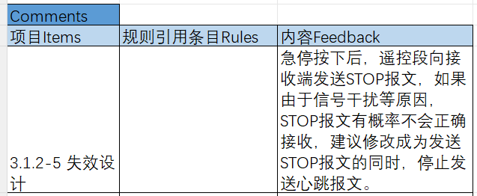
图1 ASF审查反馈原文
来源：赛事ASF审查反馈截图
审查关注点 | 本队复核立场
STOP可能因干扰丢失 | 认可该风险必须被覆盖；本队设计同时采用重复STOP、自动跳频和有效报文超时。
建议停止发送心跳 | 该方法可以实现失效保护，但规则未将其规定为唯一方法。更准确的要求应是：急停后不得继续发送或接受READY状态。
现有ASF文字 | 安全机制已有描述，但急停后的状态心跳语义不够直观，适合补充说明。
争议焦点
本次请求并非否认裁判提出的风险，而是说明：规则要求的是可验证的失效安全结果；“停止正常READY心跳”应作为协议澄清内容，而非判断系统是否合规的唯一形式。

2. 规则原文与合规判据

2.1 AV1.4.2：信号丢失保护与主动抗干扰
规则AV1.4.2(c)要求：因距离或干扰导致遥控端与接收端信号传输异常时，必须在1.5 s内断开安全回路；AV1.4.2(d)要求具备自动跳频或多频选择等主动抗干扰能力。条文规定了安全结果和响应时间，没有限定急停后必须完全停止发送心跳。
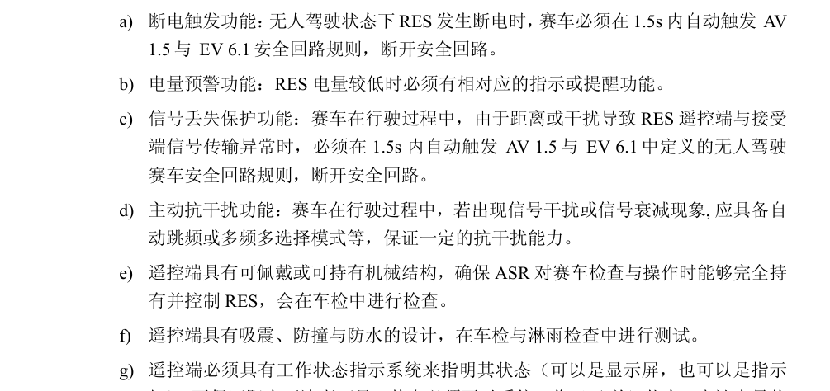
图2 规则AV1.4.2(c)、(d)相关原文
来源：《2026中国大学生方程式系列赛事规则（最终版）》规则正文第119页
条文含义
合规判断应围绕“通信异常是否在1.5 s内使SDC断开”以及“是否具有主动抗干扰能力”展开；停止READY心跳、STOP状态心跳、独立链路监督等均可能构成实现手段。

2.2 T12.10：数字信号失效与最大允许延迟
T12.10.2(d)要求无线或线束传播的数字信号覆盖数据损坏、信息延迟或丢失；T12.10.5进一步规定最大允许延迟不得超过500 ms。本队ASF中采用“超过500 ms未收到通过CRC、鉴权、会话号和序号检查的有效报文即释放继电器”的判据，与该条文方向一致。
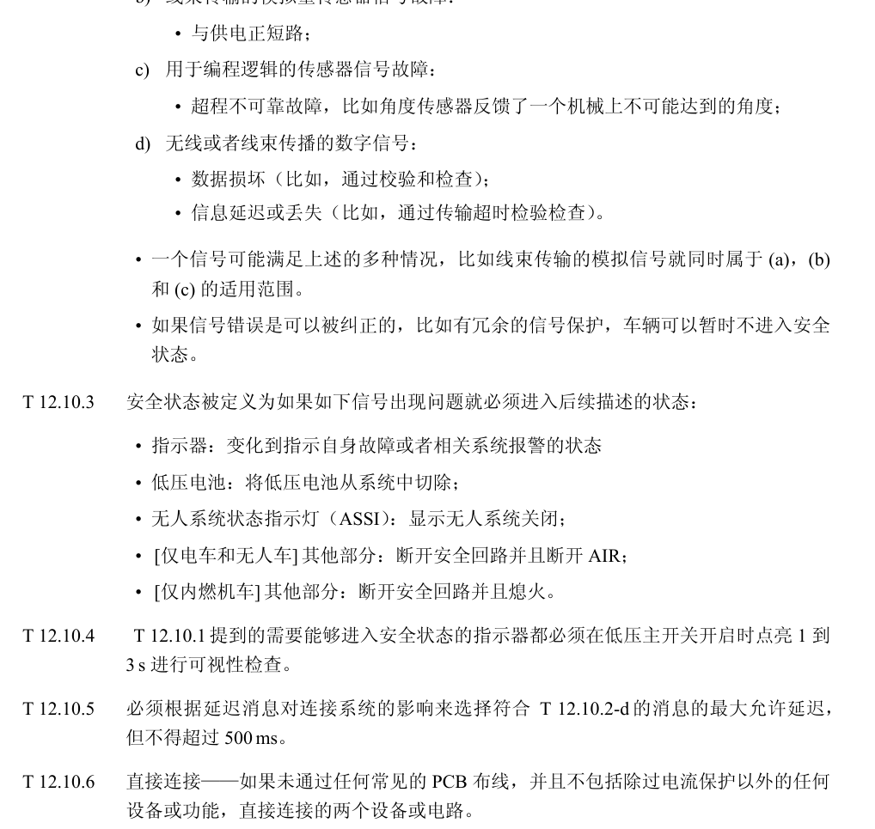
图3 规则T12.10.2(d)及T12.10.5相关原文
来源：《2026中国大学生方程式系列赛事规则（最终版）》规则正文第70页

2.3 AV1.4.3：急停按钮的功能结果
AV1.4.3规定，当RES急停按钮被按下时，必须能够触发AV1.5所描述的安全回路。该条款同样没有指定无线协议必须停止全部心跳，而是要求系统能够可靠触发安全回路。
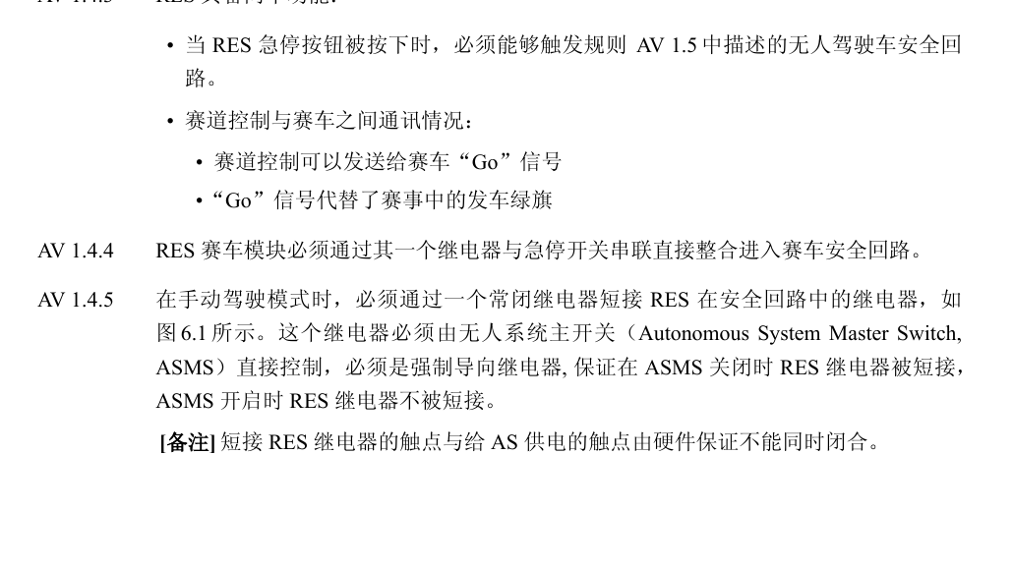
图4 规则AV1.4.3相关原文
来源：《2026中国大学生方程式系列赛事规则（最终版）》规则正文第120页
规则综合判据
按下急停应触发SDC；数字报文损坏、延迟或丢失应进入安全状态；允许延迟不超过500 ms；因无线异常导致的安全回路断开应在1.5 s内完成；系统应具备主动抗干扰能力。

3. 本队ASF已有的失效保护说明

3.1 赛车端失效保护
ASF第3.1.2节已经描述了STOP接收、遥控端断电、无线链路中断、无线干扰、错误/伪造报文等多种失效场景，并明确继电器采用失电释放原则。
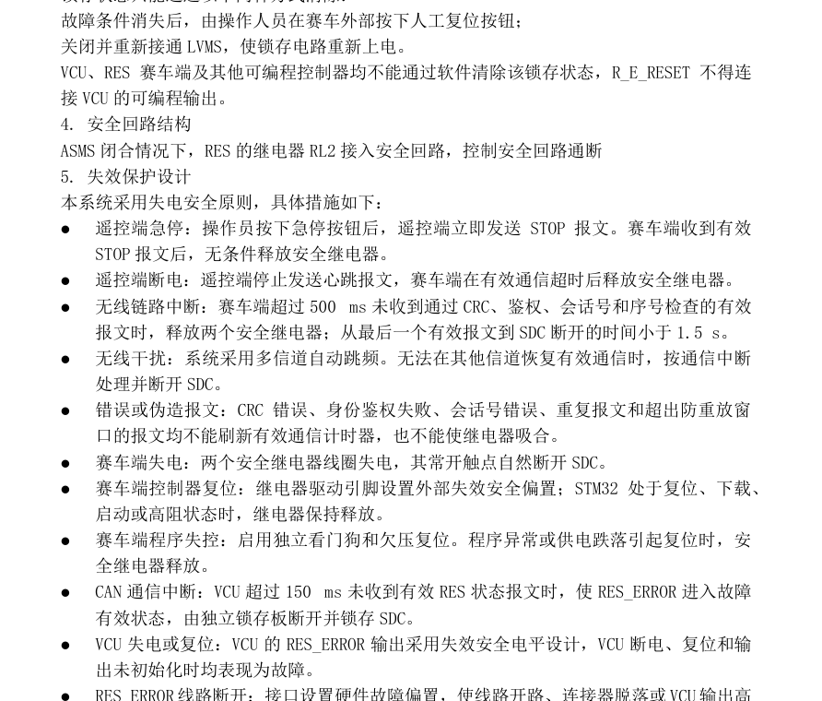
图5 已提交ASF中的赛车端失效保护原文
来源：《A10_合肥工业大学_ASF》第16页
异常场景 | ASF已有措施 | 安全结果
收到有效STOP | 无条件释放安全继电器 | 立即断开SDC
报文损坏或鉴权失败 | 不作为有效命令且不刷新计时器 | 最终触发超时
超过500 ms无有效报文 | 释放两个安全继电器 | 小于1.5 s断开SDC
单信道干扰 | 自动跳频；恢复失败按中断处理 | 断开SDC

3.2 遥控端无线协议说明
ASF第3.1.3节已经写明无线数据帧包含STOP、READY或GO命令，并采用身份认证、会话号、递增序号、CRC16和防重放机制；正常工作时发送状态心跳，急停后立即并重复发送STOP。
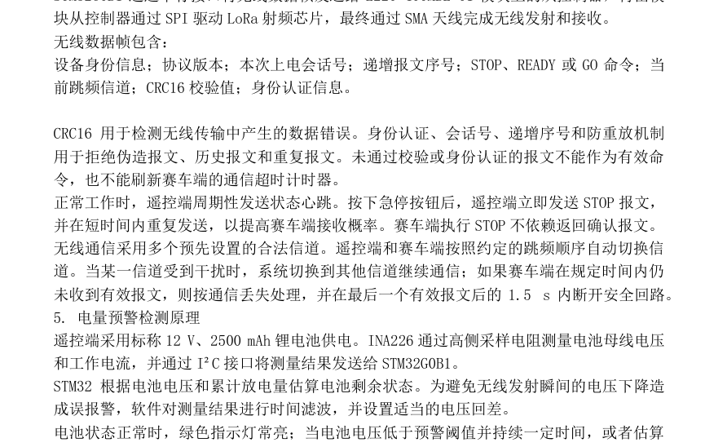
图6 已提交ASF中的无线发射与报文失效处理原文
来源：《A10_合肥工业大学_ASF》第20页
现有文字能够证明的内容
本队已经考虑STOP重发、跳频、无效报文拒绝和通信超时，因此并非完全缺少STOP丢包保护设计。

仍需澄清的内容
ASF没有用一句独立文字明确说明：急停状态锁定后不得继续发送READY状态。该表述缺口容易让审查人员合理地产生“STOP丢失但READY心跳仍刷新计时器”的担忧。

4. 协议语义澄清与等效安全性
为消除歧义，本队请求在ASF中补充以下协议语义。本段属于对既有“状态心跳、STOP命令和有效报文超时”机制的明确说明，不改变规则要求的安全响应结果。
建议补充的关键表述
急停按钮触发后，遥控端安全状态立即锁定为STOP，并停止发送READY状态。随后发送的命令报文及必要状态报文均表达STOP状态。赛车端收到任一有效STOP状态报文时立即释放安全继电器；若所有STOP状态报文因干扰均未被正确接收，则因500 ms内未收到有效状态报文而触发通信超时，同样释放安全继电器。

4.1 两条并行的安全触发路径
场景 | 无线结果 | 赛车端判据 | 最终动作
至少一个STOP送达 | 通过CRC与鉴权 | 识别当前状态为STOP | 立即释放两个继电器
所有STOP均丢失 | 无有效状态报文 | 500 ms通信超时 | 释放两个继电器
部分信道受干扰 | 自动切换预设信道 | 恢复有效STOP或最终超时 | 立即或超时释放继电器
错误/伪造报文 | 校验或鉴权失败 | 不得刷新有效通信计时器 | 最终超时释放继电器

4.2 与审查建议的关系
- 本队认可：急停触发后绝不能继续发送或接受READY状态，否则可能掩盖STOP丢包。
- 本队理解的“停止心跳”应准确表述为“停止READY状态心跳”；STOP状态报文仍应重复发送，以获得更快的直接急停响应。
- 如果全部停止发射，系统只能依赖500 ms超时；保留STOP重发并禁止READY状态，可同时获得立即响应和失联保护。
- 因此，本队请求将审查意见落实为协议文字澄清，而非否定现有的重复STOP、跳频和超时保护机制。

5. 建议提交给审查组的正式回复
尊敬的赛事技术审查组：
感谢审查组对本队RES无线急停失效保护设计提出的审慎意见。本队充分理解该意见所关注的风险：若急停后仍继续发送与急停状态无关的READY心跳，则个别STOP报文丢失可能被后续READY心跳掩盖。
经复核，规则AV1.4.2(c)、AV1.4.3以及T12.10.2(d)规定了急停触发、通信丢失保护及安全响应时间，但没有限定必须通过停止全部心跳报文这一唯一方式实现。本队ASF已说明：急停后立即并重复发送STOP；错误或未通过鉴权的报文不能刷新有效通信计时器；赛车端超过500 ms未收到有效报文即释放两个安全继电器；系统采用多信道自动跳频，且从最后一个有效报文到SDC断开的时间小于1.5 s。
本队协议中的心跳为携带当前安全状态的认证状态报文，并非始终表示READY的独立保活报文。为避免原ASF表述产生歧义，本队申请补充明确：急停按钮触发后，遥控端立即锁定STOP状态并停止发送READY状态；随后发送的命令及必要状态报文均表达STOP。赛车端收到任一有效STOP时立即释放安全继电器；若所有STOP均因干扰丢失，则赛车端因500 ms内未收到有效状态报文而触发通信超时，同样释放安全继电器。
因此，本系统同时覆盖STOP成功接收与STOP完全丢失两种情况。恳请审查组将该项认定为ASF协议状态说明不够明确，并允许本队补充上述文字；建议不将其直接认定为缺少失效保护设计。本队接受并配合在技术检查中通过天线屏蔽、连续重复急停及遥控端断电等试验验证实际安全响应。
再次感谢审查组的指导与审核。
合肥工业大学车队
2026年8月25日

6. 请求审查组复核的结论
- 规则未规定“急停后停止全部心跳”为唯一合规实现。
- ASF已有重复STOP、自动跳频、500 ms有效通信超时和1.5 s内断开SDC的设计说明。
- 现有问题主要是未明确写出急停后停止READY状态，而非完全没有覆盖STOP丢包。
- 恳请允许补充协议状态说明，并以技术检查实测结果最终确认系统安全性。

